Wielkość | Oznaczenie | Jednostka
czas | t [s] | sekunda
okres | T [s] | sekunda
częstotliwość | f [Hz] | herc
napięcie | U [V] | volt
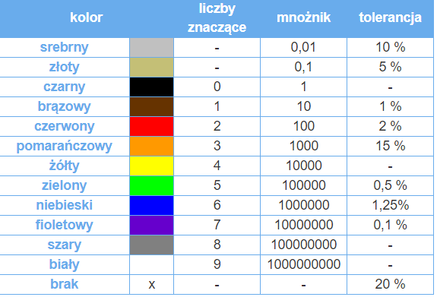  prąd | I [A] | amper

p | - piko 10⁻¹² | np. pF
n | - nano 10⁻⁹ | np. ns
µ | - mikro 10⁻⁶ | np. µA
m | - mili 10⁻³ | np. mH
k | - kilo 10³ | np. kV
M | - mega 10⁶ | np. MΩ
G | - giga 10⁹ | np. GHz

Oznaczenie cyfrowo-literowe IEC - opiera się o ideę przedrostków jednostek układu SI.
W tej metodzie oznaczeń w miejscu przecinka pojawia się odpowiednia litera oznaczająca
mnożnik wartości zapisanej cyframi: R – x 1, K – x 1000, M – x 1000000. Przykładowo:
R24 – 0,24Ω 2R7 – 2,7Ω 68R – 68Ω 56K – 56kΩ 4M7 – 4,7MΩ
Na podobnej idei oparty jest standard MIL, gdzie mnożnikiem jest trzecia cyfra:
563 – 56kΩ 270 – 27Ω 472 – 4,7kΩ R47 – 0,47Ω
Ponadto producenci podają często tolerancję, która wyraża dokładność wykonania elementu.
Odpowiednie wartości tolerancji mają swoje symbole:
N – 30%, M – 20%, K – 10%, J – 5%, G – 2%, H – 1%.

